Сабақ жоспары
Пәні: қазақ әдебиеті  20.02.20ж. |  | Мұғалім: Идеатова Алмагуль Карбаевна  КММ «Шағалалы орта мектебі»
Сыныбы: 10а |  | Қатысқаны:  Қатыспағаны:
Бөлім |  | 3. Парасат пайымы
Сабақтың тақырыбы |  | Талап Сұлтанбеков( «Көшпелі алтын» ғылыми-фантастикалық әңгіме).  Үңгірдегі оқиға.
Осы сабақта қол жеткізетін оқу мақсаттары(оқу бағдарламасына сілтеме) |  | 10.2.1.1 әдеби шығарманың композициялық ерекшеліктерін талдау,
Сабақ мақсаты |  | «Үңгірдегі оқиға» бөлімінің композициялық ерекшеліктерін талдайды
Бағалау критерийлері |  | Әдеби шығарманың композициялық ерекшеліктерін талдайды
Ойлау дағдыларының деңгейі |  | Жоғары (талдау,бағалау)
Тілдік мақсат |  | Оқушылар орындай алады:  Мәтінмен жұмыс жасай алады, әдеби шығарманың композициялық ерекшеліктерін талдай алады.
Пәнге қатысты сөздік қор мен терминдер:
Алыстан орағытты,ғылыми жұмыс,электр қуаты, кәдеге жарату,найзағайлы бұлттар қуаты,температура,градус,мылтық дәрісінің күші, найзағайдың қуаты, электр зарядтары, ионданған ауа,электр тогы, көшпелі алтын, аңыз, темір рудалы квац, кварцті кен, ішкі магма,үстіңгі қабат, магнетитті өзекше(жила), көшпелі найзағай, разряд,Тангус апаты, атомдық жарылыс,зарядттар тебісі, гипотиза, лаборатория, ГАЗ-69, жүйтки жөнелу, Шайтантау, Сәмен, Қажытай, Галузо,Әйтиев, метеорит түйіршіктері,эквоториялық, азиялық бөліктер, құрылысшы.
Талқылауға арналған сұрақтар:
1.Физика ғалымдарының қазіргі жетістіктері туралы не білеміз?
2.Қиял мен ғылымның аражігі қандай?
3.Үңгірде қандай сыр жасырынған екен?
4.Бұл сырды Әйтенов қалай түсіндірді екен?
Ишара:
Орағыту, көзін қысу, күлімдеу, қуанышқа бөлену.
Құндылықтарға баулу |  | «Мәңгілік Ел»жалпыұлттық идеясының құндылығы.  - Зайырлы қоғам және жоғары руханият  Біздің еліміз әлемдік қауымдастықта рухани әлем мен келісімнің оң үлгісі ретінде қабылданады. Мемлекеттік және қоғамдық өмірдің зайырлы сипаты экономикадағы өрлеудің, білім беру, денсаулық сақтау және мәдениеттің ұлттық жүйесін табысты дамытудың ең маңызды шарты
Пәнаралық байланыс |  | физика
Алдыңғы білім |  | Талап Сұлтанбековтың өмірі мен шығармашылығы туралы жалпы түсінік қалыптасқан.
Жоспар
Сабақтың жоспарланған кезеңі | Сабақта жоспарланған жаттығулардың түрлері |  | Ресурстар
Сабақтың басы  1минут  2 минут  2 минут  2 минут  Қызығушылығ  ын ояту  5 минут | Ұйымдастыру кезеңі.  Психологиялық ахуал.  «Жылы жүрек» әдісі  Шарты:  Оқушылар бір-біріне «Жылы жүрек» сыйлайды.  Сабақтың тақырыбын анықтау.  Сабақтың мақсатын талқылау.  Ж.  «Жауаптар тасқына» әдісі.  Шарты:  Оқушылар "Үңгірдегі оқиға"бөлімі бойынша берілген сұрақтарға жауап береді.  1-тапсырма  «Үңгірдегі оқиға» бөлімі бойынша берілген сұрақтарға жауап беріңіздер.  Сұрақтар:  1.Үңгірдегі оқиға қай жерде болды?  2.Ондағы адамдар кімдер?  3.Ғалымдардың мақсат-мүддесі туралы не білесіздер?  4.Оқиғаның басты кейіпкері кім, оның өмірлік ұстанымы қандай?  5.Зерттеушілердің ғылыми жұмыстарының пайдасы неде? 6. Көшпелі алтын туралы аңызда негіз бар ма?  7. Тунгус апатының тууына не себеп болды?  8. Әйтиевтің балаларға берген бағасы.  9.Сәменнің метиорит түйіршіктері туралы болжамы туралы не білесіз?  Ықтимал жауаптар:  1.Шайтантауда.  2.Ғалымдар.  3.Ғалымдар бұлттан көшпелі найзағай жасап, тау-тастарды жарып, тауларды тесіп, жолдар салып жатыр.Олардың сынақ өткізетін зертханалары бар.  4. Сәмен-жасынан зерек, сезімтал бала. Ғылыми журналдар мен кітаптарды көп оқиды. Ғылымға қызығушылығы мол.Өзінің туған жерінің таңғажайып құбылыстарын зерттейді, құпия-сырына үңіледі.  5.Ғылыми жұмыстардың пайдасы:1.табиғаттағы электр қуатын кәдеге жарату 2.найзағайларды адамның дегеніне бағындыру.3.найзағайдың қутын барынша пайдалану.  6.Алтын туралы аңызда негіз бар.Жақпартастар кварцтерге бай. Кварц бар жерде алтын да болады. Аңыздағы жігіт алтынды әбден табуы мүмкін.  7.Тунгустағы апат найзағайдаң негізінде болды.Өйткені найзағай-зарядтар тебісі,тартыснан болады. Апат соның нәтижесі.  8.Азамат! Екеуің де азаматсыңдар.  9.Аспаннан күн сайын жауып тұратын миллиондаған мериорит түйіршіктері көшпелі найзағайды туғызады.  Дескрипторы  Бағалау критерийі Дескриптор  Мәтін мазмұны бойынша берілген сұрақтарға дұрыс әрі толық жауап береді Үзінді бойынша берілген 9 сұраққа толық әрі дұрыс жауап берді.  ҚБ 9-Жарайсың, 6-жақсы, 3-әлі де тырыс. |  | Картина.  https/yandex.kz  https://abai.kz
Сабақтың ортасы  Мағынаны тану  15 минут  4 минут | Топқа бөлінеді.  «Пазл» әдісі.  Шарты:Найзағай, алтын суретін жинақтау арқылы екі топқа бөлемін.  1-топ.Көшпелі алтын  2-топ.Көшпелі найзағай  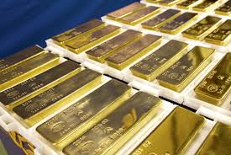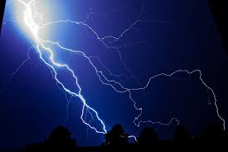  ТЖ  «Кесте не дейді?» әдісі  Шарты:  2-тапсырма.  "Үңгірдегі оқиға"бөлімінең композициялық ерекшеліктерін талдап, кестені толтырыңыздыр.  Сюжеттің басталуы  Сюжеттік байланыс  Шиеленісуі  Шарықтау шегі  Шешімі  Ықтимал жауап:  Бөлімнің компазициялық құрылысы:  1.Сюжеттің басталуы. Сәмен мен Қажытайдың Шайтантауда ғалымдармен кездесуі.  2.Сюжеттік байланыс.Балалардың Әйтиевпен сұхбаты.  3.Шиеленісуі. Көшпелі алтын туралы аңыз  4.Шарықтау шегі. Найзағайдың пайдасы.  5.Шешімі.Сәменнің гипотезасы  Дескриптор  Бағалау критерийі Дескриптор  Әдеби шығарманың композициялық құрылысын анықтап талдайды. -Бөлімнің композициялық құрылысын анықтады, -құрылысына қарай кестені толтырып, талдады.  ҚБ «Алтын» әдісі. Бірін- бірі бағалау  Тақырыпты қаншалықты меңгергендігін бағалайды.  Ат басындай алтын (өте жақсы)  Тай тұяғындай алтын(жақсы)  Жұдырықтай алтын (орташа)  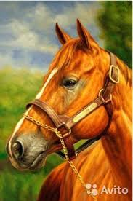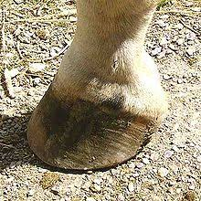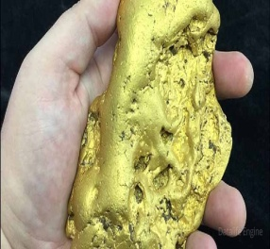  Қосымша дерек.  «Алтынтау-Көкшетау» алтын айыру комбинаты  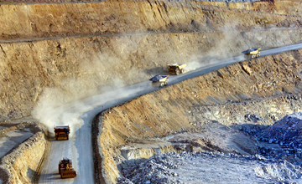  «Көкшетаудан солтүстікке қарай 17 шақырым жерде орналасқан Васильков кен орны 1963 жылы анықталғанымен, 1980 жылдары ғана алтын игере бастады.  Ал 1991 жылы онда ТМД аумағында тұңғыш рет жаңа технологиялардың нәтижесінде алғашқы алтын құймалары алынды.  Қазір ол Қазақстандағы ең ірі кен орны саналады. Сондай-ақ әлемде алтын өндіретін ірі 20 кәсіпорынның қатарына енеді», - дейді «Алтынтау Көкшетау» алтын айыру фабрикасының бас директоры Анатолий Берелюк.  Жоба бойынша кәсіпорынның қуаты жылына 8 миллион тонна ұқсатылған руда өндіруге жетеді.  Әлемде неше түрлі бағалы тас болғанымен, алтынның орны бір төбе. Менделеев кестесіндегі барлық элемент ішінде алтын ғана ақша орнына жүрген. Соған қарап-ақ, еліміз үшін алтынның нарқын анықтауға болады.  Алтынның жеуге жарамды түрі де бар. Азияның кейбір елдерінде алтынды жеміс-жидек жанына, кофе мен шайға қосып береді. Әлемдегі ең қымбат гамбургер алтын қауызы (хлопья) қосылып жасалады.  Адам ағзасында шамамен 0,2 миллиграмм алтын бар, әсіресе қан құрамында басым. |  | http://engime.org
Сабақтың соңы  Ойтолғау  4 минут | Ж  "Синквейн"әдісі.  Шарты: 1-зат есім.(1сөз)  2-сын есім.(2сөз)  3-етістік.(3сөз)  4- төрт сөзден тұратын 1сөйлем  1-синоним.  3-тапсырма. Алтын,найзағай сөздеріне 5 жолды өлең құру.  Ықтимал жауап:  Алтын  Жұмсақ,жылтыр  Жоғалады, жарқырайды, өндіріледі  Алтынды жоғалтсаң, таба алмайсың  Зат  Найзағай  Қорқынышты, пайдалы  Жарқырайды, қиратады, бұзады  Зәремді алған өткір найзағай  Құбылыс  Дескриптор  Бағалау критерийі Дескриптор  Алтын,найзағай сөздеріне 5 жолды өлең құрады. Қыздар-алтын, ұлдар-найзағай сөздеріне 5 жолды өлең құрды.  ҚБ  Тамаша! Жақсы! Қосымша оқы! |  | 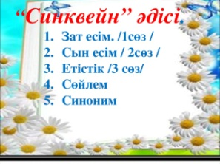  https://go.mail.ru/search_images?src=go&rf
Рефлексия  3 минут  1 минут | " Сандық "әдісі.  Шарты:  Оқушы сабақтан алған білімін саралайды.  1. Пайдалы материалды алтын сандыққа салып, өзімен бірге алып жүреді.  2. Сабақта ұнамаған сәттерді қара сандыққа салады, сыныпта қалдырып кетеді.  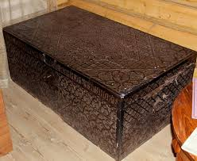  Үй тапсырмасы: «Тұған жердің құпиясы» шағын шығарма жазу |  | https://www.google.com/

Тексерді: Усенова К.Қ.

